ZAPIS OGLEDA TERENA za ARHITEKTURNI in KRAJINSKO-ARHITEKTURNI NATEČAJ

ZA izbor STROKOVNO NAJPRIMERNEJŠE REŠITVE ZA
UREDITEV PARKOVNEGA TRG-a (parka) na Studencih (v Mariboru)
V skladu z Natečajnimi pogoji je Mestna občina Maribor (SUP) v sredo, 29.10.2025, ob 12h, organizirala ogled terena in razgovor s predstavniki MČ Studenci na mestu samem.
Ogleda se je udeležilo 5 potencialnih natečajnikov, 2 predstavnika MČ (predsednik MČ Matej Vodopivec in g. Šauperl) in 2 predstavnika MOM (skrbnik natečaja Simon Tekavec in član natečajne žirije, mag. Tomaž Kancler).
Predstavniki MOM in MČ so povzeli namen natečaja in podrobneje pojasnili priložena programska pričakovanja iz natečajne naloge ter dodali dodatne opise pričakovanih vsebin, natečajniki pa so posledično izpostavili nekatera vprašanja. Oboje povzemamo v nadaljevanju:
- Gre za prostor, ki je historično gledano pomenil mesto združevanja krajanov in služil raznovrstnim prireditvam (Jožefov sejem itd.);
- Krajani MČ Studenci preko celega leta koristijo prostor za mnoge prireditve (adventni čas, Miklavž, Božič, dedek Mraz, Velika noč, koncerti, sejem, predstavitev dejavnosti društev itd.);
- K zapisanemu iz Natečajne naloge bi želeli dodati še nekatere ostale funkcije (območje »hotela« za žuželke – območje brez košnje, priložnostna tržnična dejavnost – brez skladiščenja stojnic na mestu samem, kar velja tudi za prireditve z uporabo »gasilskih« klopi in miz);
- Prostor za slikarsko kolonijo;
- Vhoda / izhoda iz zaklonilnika je ohraniti (črtkano vrisan - glej Natečajne priloge, MOM bo posredoval »izris«), lahko razmišljate o prekritju (z omejitvijo dostopov) in funkciji uporabe;
- Upoštevati sugestijo o umestitvi (odstranjene) vodne fontane iz Lenta (že odobreno s strani vodstva MOM. Ne pričakujemo neposredno umestitev na predlog ustvarjanja in oblikovanja prireditvene ploščadi;
- Drevesa (niso historično vrednotena) ob Ruški cesti je moč odstraniti oz. razredčiti – z ohranitvijo kvalitetnih;
- Hortikulturno obravnavati celoto, ustvarjati in omogočati pogled in dojemanje prostora.
- Območje obdelave * se korigira tako, da se izvzame obdelava dvorišča Jožefove cerkve a se obravnava območje na SV delu, križišču Obrežne in Ruške, višje prehoda proti reki Dravi;
- Natečajniki naj (lahko) prostor obravnavajo kot prostor »deljene uporabe« (shared-space) v območju obdelave, tako Ruške, kot Obrežne ulice – promet ostaja;
- Vsled urejanja prostora je seveda potrebno ohranjati zelene površine, a jih obdelati tako, da bo enostavno vzdrževanje (»ne ustvarjamo botanični vrt«);
- Glede pobud nekaterih krajanov je v okviru ureditve tudi razmišljati o prostoru, kjer se lahko v prihodnje umesti kip, spominsko obeležje, ali skulptura;
- Komunalna opremljenost območja je zadovoljiva, natečajniki naj seveda upoštevajo komunalne zahteve svojih rešitev, ne potrebujejo pa izvedbeno le-to reševati (zato je tudi pri kreiranju ponudbene vrednosti priprave projektne dokumentacije to irelevantno);
- Upoštevati je novo elektro omarico;
* glej prilogo (slika v nadaljevanju)

Srečanje je bilo končano ob 13 h.
Povzel in zapisal: Tomaž Kancler
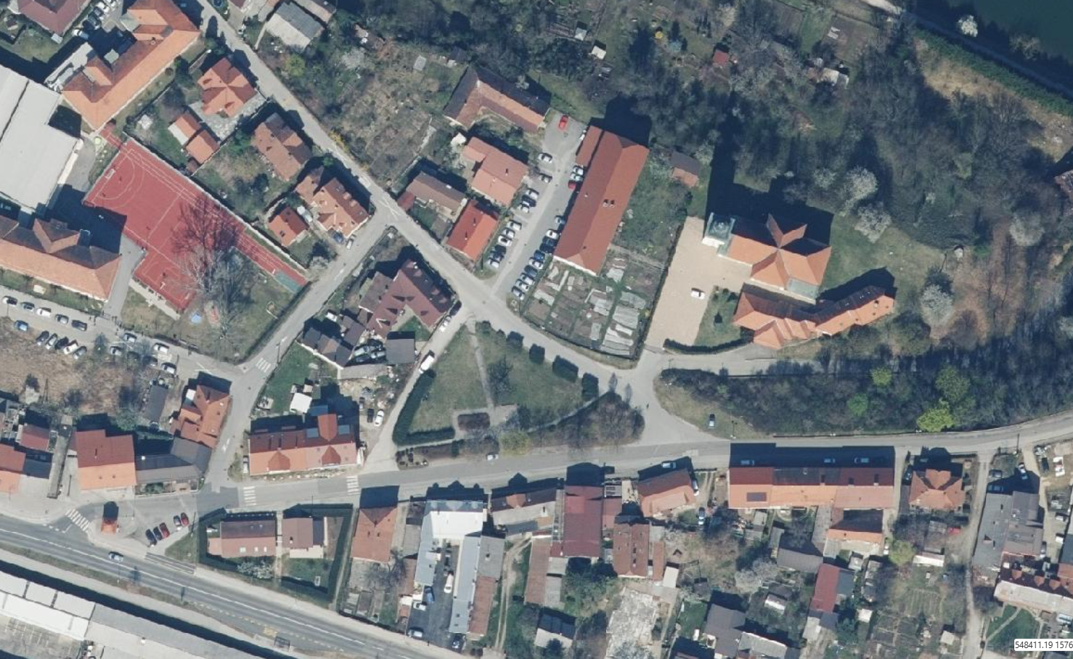
* KORIGIRANO OBMOČJE OBDELAVE

